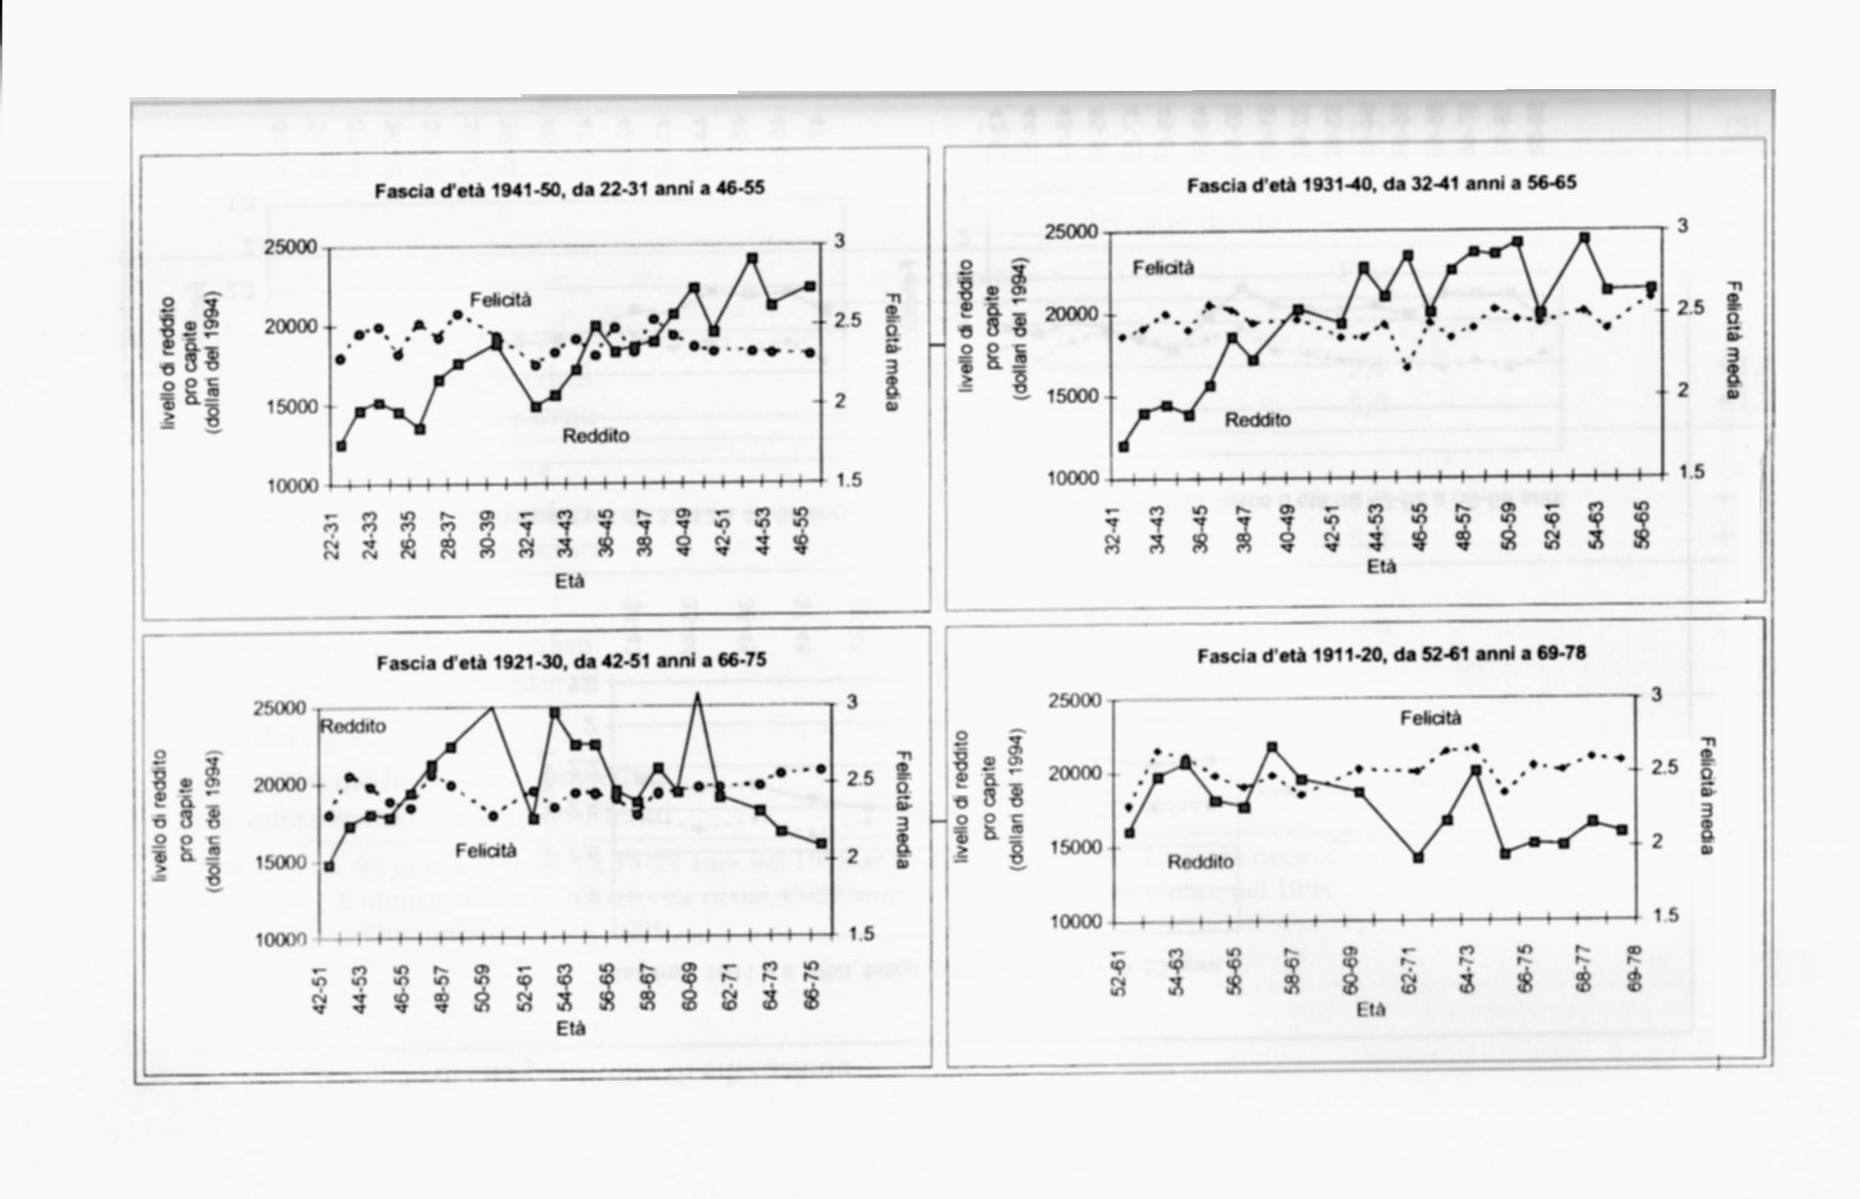
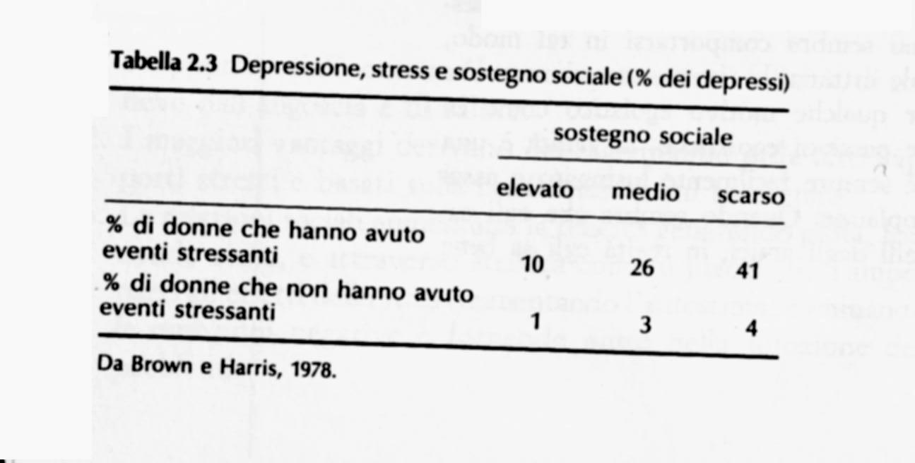
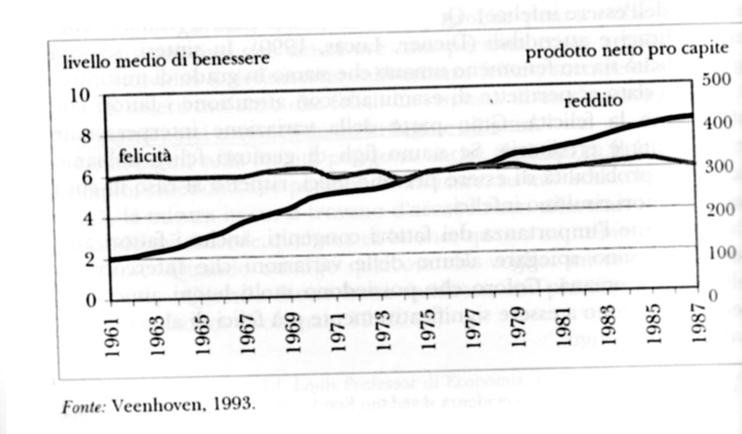
Reddito e felicità durante il ciclo di vita
Felicità media e andamento del reddito medio in Giappone
Felicità e relazioni: gli effetti positivi sul malessere

